/*

框架构建分为base.h,expand01.h两部分

./base.h中包含了计算图的基类和一些功能较基础的类，主要针对基础要求

./expand01.h定义了一些较常用的操作节点类

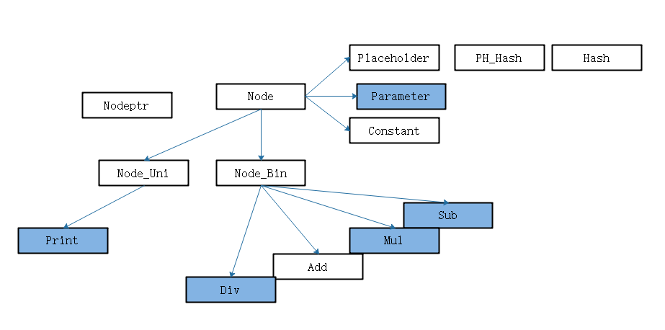

类的继承结构（深色为expand01.h中的添加）

类与操作参考：

Node：基类，是计算图中单个节点的抽象，具有可以灌入数据的接口(eval)，并通过虚函数_eval与继承实现多态

Nodeptr：指针包装 对所有的类和变量实现一个指针的封装类，用模板实现多态，

使得在使用运算符操作时可以使用节点类或一般的变量、常量作为自变量

如auto x=y（已有的节点）+3.f

NodeUni：代表有单个依赖节点（数据来源）的节点

NodeBin：代表有两个依赖节点的节点（两元）

Placeholder 占位符 先进行构造，暂时不灌入数据（但可以命名），在之后通过eval函数灌入数据

Placeholder的管理：

PH_Hash 包装placeholder的指针 （把引用转成指针）

Hash 包装一个placeholder指针的哈希表，支持通过一个placeholder指针包装获得该指针对应的哈希值，作为unordered_map中需要的Hasher

Add 加法操作符 对两个依赖节点的value做加法

Sub 减法操作符 对两个依赖节点的value做减法

Mul 乘法操作符 对两个依赖节点的value做乘法

Div 除法操作符 对两个依赖节点的value做除法，对分母为0的无意义计算作出警告

InputList输入数据表

是一个unordered_map,可以通过指针查询到相应的值

Ref_counter、Check_add 、Check_free:对Node指针进行统一管理，负责手写引用计数，解决分配空间何时释放的问题

进一步的添加建议：

如要拓展value的范围，可设置模板，将float替换成T

同时需要修改InputList、ref_count

实现多态：可定义一个包装InputList的模板类，在外部定义其别名

*/